Протокол № 5
заседания учителей технологии
Ярославского муниципального района от 19.04.2023

Присутствовало: 5 человек.
Тема заседания: «Мастер-класс «Цветы из фоамирана»».
Место проведения: МОУ Григорьевская СШ ЯМР.
Цель и задачи семинара: Изучение и освоение новых приёмов обработки материалов.
Распространение педагогического опыта

Повестка дня:
1. Выступление учителя технологии МОУ Григорьевская СШ ЯМР Виноградовой Е. В. Презентация.
2. «Мастер-класс. Изготовление цветов из фоамирана»» учителя технологии МОУ Григорьевская СШ ЯМР Виноградовой Е. В.
3. Подведение итогов семинара. Обмен методическими материалами.

По первому вопросу выступил учитель технологии МОУ Григорьевская СШ ЯМР Виноградова Е. В. с использованием презентации. Она рассказала о материале фоамиран, его свойствах, видах и способах работы с ним. А также о правилах безопасной работы с оборудованием. Учитель показал изделия, выполненные в этой технике.
Текст выступления в приложении 1 к протоколу.
По второму вопросу учитель технологии МОУ Григорьевская СШ ЯМР Виноградова Е. В. продемонстрировала мастер-класс «Изготовление цветов из фоамирана».
Технологическая карта на изготовление броши в приложении 2 к протоколу.
Учителя технологии изготовили цветы и прикрепили их к броши.

Постановили:
1. Изучить технологию работы с фоамираном самостоятельно для использования в кружковой работе и внеурочной деятельности.
2. Методические материалы, приложенные к протоколу от 19.04.2023. районного семинара разместить на сайте ОУ.

Руководитель РМО учителей технологии Круглова Е. В.

Приложение 1 к протоколу № 5 от 19.04.2023

Выступление учителя технологии МОУ Григоревская СШ ЯМР Виноградовой Е.В.
«Фоамиран. Его свойства, виды и способы работы»

Фоамиран – полимерный губчатый материал, назван так по названию иранской фирмы производителя этого материала, вытеснив другие названия этого материала. Другие названия этого материала – фом, фоам, ревелюр, пластичная замша, вспененная резина.
Фоамиран имеет различную толщину, не превышающую 3мм. От толщины материала зависит спектр применения этого материала – более толстый идет для изготовления ростовых цветов, кукол и прочего декора, более тонкий подходит для создания реалистичных цветов и продается, как правило. в листах размером 40х60 см.
Качественный фоам отличается высокой пенистостью, чем более пенистый, тем легче с ним работать, тем больше он растягивается.
Свойства материала.
Фоамиран имеет богатую палитру, а также хорошо тонируется различными красителями – от масляных и акриловых красок, до сухой пастели и даже косметических средств, поэтому подходит для реализации любых идей.
Для работы с этим материалом необходим его нагрев. При комнатной температуре он самовосстанавливается, приходя к изначальной форме. Однако при нагревании материала он приобретает постоянный объем, для чего достаточно поднести материал к источнику тепла всего на несколько секунд. При этом тепла рук тоже достаточно для небольших изменений полимера. Излишне высокие температуры расплавят материал.
Несмотря на пористую структуру фоамиран не впитывает воду, поэтому изделия из этого материала можно мыть. Грязь легко сходит с материала, а цвет при мытье не изменяется
Фоамиран легко режется, как ножницами, так и другими приспособлениями. Например, фигурными дыроколами и ножами для вырубных машин для скрапбукинга.
Для создания реалистичных цветов лепестки цветов из фоамирана можно формировать при помощи специальных пластиковых молдов.
Спектр применения фоама весьма широк:
- ростовые цветы для декора интерьера,
- бижутерия, которая маловесна, долговечна и легка в уходе,
- игрушки, как для театральных постановок, так и в качестве сувениров и просто для игр детям,
- развивающие коврики для детей,
- за счет пористой структуры игрушки из фоамирана могут приклеиваться к кафелю, поэтому из него делают большое количество игрушек для ванн.
- реалистичные цветы,
- коврики для компьютерной мыши,

Используемые источники информации:
- https://leonardo.ru/articles/136/foamiran-ili-iskusstvo-podrazhat-prirode/
- https://burdastyle.ru/master-klassy/tips/chto-takoe-foamiran-i-kak-ego-ispolzovat-v-rukodelii-_16831/
- https://beadstree.ru/article/foamiran/

Приложение 2 к протоколу № 5 от 19.04.2023
Технологическая карта «Анемона из фоамирана»
Материалы: лист фоамирана, готовые тычинки, основа для броши, клей «секунда», масляная пастель, бумажная салфетка.
Инструменты: ножницы, деревянная шпажка (зубочистка), утюг, тонкая сталистая проволока.
Этапы создания:
- Шаблон цветка обвести деревянной палочкой на листе фоамирана;
- Вырезать нужное количество заготовок;
- Из бумажной салфетки скатать плотный шарик диаметром 1-1,5см, это будет серединка цветка;
- Взять заготовку для создания серединки анемоны, нагреть ее несколько секунд прислонив к включенной подошве утюга;
- Растянуть заготовку, придав нужную форму заготовке, так, чтобы заготовка ровно покрывала шарик для серединки;
- Тонировать серединку масляной пастелью;
- Заготовку для тычинок нагреть на подошве утюга;
- Тычинки в количестве 12-15 штук перегнуть пополам и надеть на согнутую пополам проволоку продеть в середину заготовки из фоамирана для тычинок;
- У окрашенной серединки цветка срезать нижнюю часть, чтобы она была плоской;
- Соединить заготовку с тычинками и серединку при помощи клея;
- Заготовку для лепестков цветка нагреть на подошве утюга несколько секунд, плотно сжать и прокрутить в пальцах, для придания заготовке реалистичные прожилки цветка;
- Расправить каждый лепесток и придать ему округлую форму, при этом каждый лепесток заготовки нужно подносить к носику утюга и слегка нагревать;
- Сборка цветка: заготовки лепестков склеить; Заготовку серединки с тычинками с оборотной стороны подрезать, придав плоскую форму; Вклеить серединку в заготовку лепестков; вклеить готовый цветок в заготовку броши.
Этапы создания броши в картинках:

Перенос шаблона | Вырезание заготовок | обтягивание серединки цветка | тонирование серединки цветка
 | 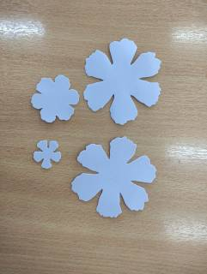 | 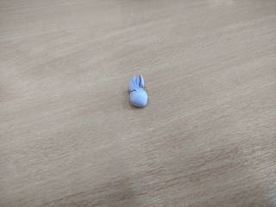 | 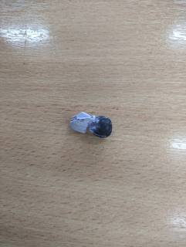
Сбор тычинок | Продевание тычинок | Продевание тычинок | Формирование лепестков цветка
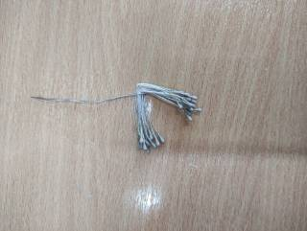 | 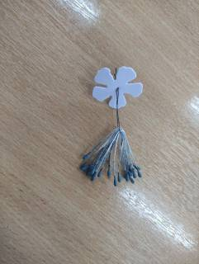 | 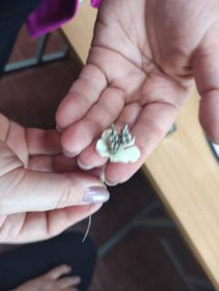 | 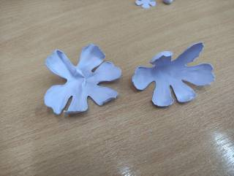
Сбор цветка | Сбор цветка | Сбор броши
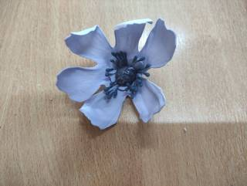 | 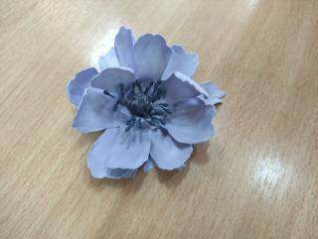 | 